Муниципальное казённое общеобразовательное учреждение
Чиканская средняя общеобразовательная школа.

ИНДИВИДУАЛЬНЫЙ ИТОГОВЫЙ ИНФОРМАЦИОННЫЙ ПРОЕКТ
НА ТЕМУ
«Особо охраняемые территории Иркутской области»

Выполнил: Чертовских Валерия
ученица 9 класса
Руководитель проекта: Чертовских Н.И.
учитель географии

Село Чикан 2021 год.

Содержание
- Введение …………………………………………………………….. 3
- Основная часть……………………………………………………... 4
Разнообразие заповедных мест на территории Иркутской области……..6
2.1. Баргузинский биосферный заповедник………………………………. 7
2.2 Байкальский биосферный заповедник………………………………….8
2.3. Байкало-Ленский заповедник…………………………………………. 9
2.4. Витимский заповед……………………………………………………...10
2.5. Заказники Иркутской области и Байкальского региона(таблица)…...11
3. Выводы……………………………………………………………….. 12
4. Заключение…………………………………………………………... 13
5. Список литературы………………………………………………… 14

1.Введение
На территории России есть много уникальных по своей красоте уголков природы. Главное богатство Иркутской области- это озеро Байкал и его прибрежные заповедные территории.
Заповедники - образцы нетронутой, дикой природы - по праву называют природными лабораториями. Они особенно нужны нам сейчас, когда мы должны понять направления изменений природной среды под влиянием деятельности человека и отыскать пути наиболее бережного и разумного использования ее богатств.
Часто мы не задумываемся о тех богатствах, которые дала нам природа. Стремясь к более комфортной жизни, мы вырубаем леса, проникаем всё глубже в недра Земли, тем самым наносим огромный ущерб природе. Вследствие этого высыхают реки, исчезают редкие виды растений, птиц и животных. Увеличивается и количество экологических проблем на Земле.
Проблема: Как и чем я могу помочь сохранить территории, природные богатства, уникальный животный и растительный мир? Где искать решения?
Проблема хорошо разработана, отражена во многих источниках, что говорит о ее важности и актуальности в наше время.
Цель проекта – создать альбом о заповедниках и национальных парках Иркутской области, в котором будут представлены их особенности и основные характеристики.
Задачи проекта:
1. Изучить литературу и Интернет-ресурсы по данному вопросу.
2. Подобрать необходимые материалы о заповедниках и национальных парках Иркутской области.
3. Обобщить исследуемый материал в виде альбома (А4).
4. Рассказать о результатах своей работы в школе.(Защита проекта)

2.Основная часть
Иркутская область находится в бассейне озера Байкал, включенного ЮНЕСКО в объекты Всемирного наследия, из-за уникальных природных ландшафтов, чистейших вод и огромного разнообразия представителей флоры и фауны.
Поэтому большая ее часть относится к охраняемым территориям федерального значения. Природа чрезвычайно богата и разнообразна. На территории региона расположены несколько территорий, принадлежащих различным природным зонам, которые имеют особый статус и тщательно охраняются государством. Список заповедников Иркутской области небольшой, но их значение велико. Заповедники Иркутской области отличают от природных заповедников других регионов огромная площадь и большое разнообразие флоры и фауны. При этом некоторые виды животных, таких как пресноводная рыба голомянка или байкальская нерпа, и несколько видов растений, являются эндемиками Приангарья и озера Байкал и больше не встречаются нигде в мире.
Особо охраняемые природные территории федерального значения являются федеральной собственностью и находятся в ведении федеральных органов государственной власти.
Особо охраняемые природные территории регионального значения являются собственностью субъектов Российской Федерации и находятся в ведении органов государственной власти субъектов Российской Федерации.
Особо охраняемые природные территории местного значения являются собственностью муниципальных образований и находятся в ведении органов местного самоуправления.
(ч.6 ст.2 № 33-ФЗ «Об особо охраняемых природных территориях»)

Заповедник - участок земли либо водного пространства, в пределах которого весь природный комплекс полностью и навечно изъят из хозяйственного использования и находится под охраной государства. Заповедником называют также научно-исследовательские учреждения, за которыми закреплены указанные территории. В заповеднике запрещается всякая деятельность, нарушающая природные комплексы или угрожающая их сохранности.
Заповедник создается с целью сохранения природного комплекса в его первозданном виде. Здесь полностью запрещена охота и любая хозяйственная деятельность

Биосферный заповедник - охраняемая территория (заповедник, национальный парк и др.), на которой защита наиболее представительных для данной зоны природных комплексов сочетается с научными исследованиями, долговременным мониторингом среды и образованием в области охраны природы.

Национальный парк (природный национальный парк), территория (акватория), на которой охраняются ландшафты и уникальные объекты природы. От заповедника отличается допуском посетителей для отдыха.

Заказник - охраняемая природная территория, на которой (в отличие от заповедников) под охраной находится не весь природный комплекс, а некоторые его части: только растения, только животные, либо их отдельные виды, либо отдельные историко-мемориальные или геологические объекты.
Заповедник полностью изъят из хозяйственной деятельности, запрещен туда и доступ людей. В национальных парках разрешена некоторая часть хозяйственной деятельности и разрешено посещение людьми.

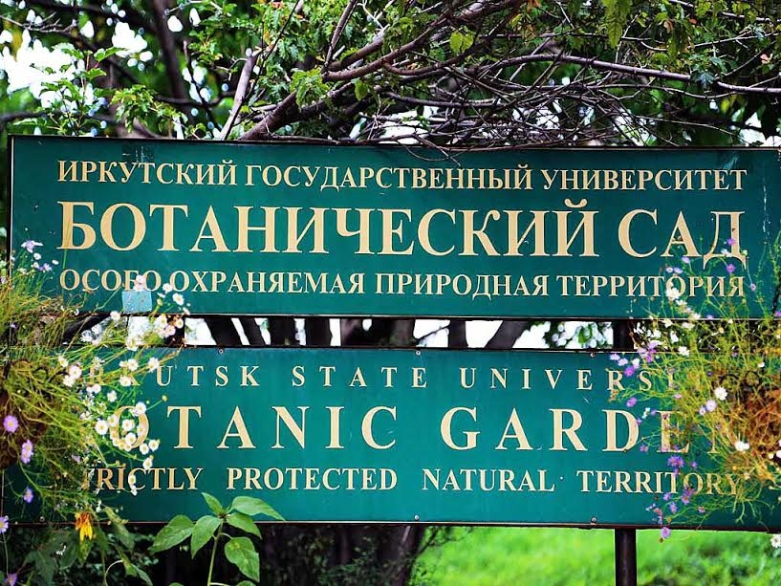
На землях Иркутской области функционируют особо охраняемые природные территории: федерального значения - 2 государственных природных заповедника (Байкало-Ленский и Витимский), Прибайкальский национальный парк и Иркутский ботанический сад. Заповедники и национальный парк находятся в ведении Федеральной службы по надзору в сфере природопользования Министерства природных ресурсов Российской Федерации. Ботанический сад является подразделением федерального государственного образовательного учреждения высшего профессионального образования «Иркутский государственный университет».
Ботанический сад общей площадью 25 га расположен в черте города Иркутска. Организован в 1940 году, является подразделением Иркутского государственного университета. Лесная площадь составляет 23,6 га, в том числе покрытая лесом 10,7 га, площадь лесных плантаций – 12,9 га. В задачи ботанического сада входит создание специальных коллекций растений в целях сохранения разнообразия и обогащения растительного мира, а также осуществление научной, учебной и просветительской деятельности. Основные объекты охраны – уникальные коллекции растений местной флоры и интродуцентов из более 1300 видов (из них около 400 – это деревья и кустарники, коллекции семян дикорастущих растений), гербарный фонд – 1460 видов.
2.1
Баргузинский биосферный заповедник является старейшим не только в Байкальском регионе, но и во всей России. Организован он в 1916 г. для охраны ценного пушного зверя – соболя. Площадь заповедника неоднократно менялась и в настоящее время составляет 248176 га суши. У заповедника, единственного в Байкальском регионе имеется биосферный полигон площадью 111,1 тысяч га, прилегающий к его территории с севера. Баргузинский заповедник также единственный на Байкале имеет в своем составе акваторию шириной 3 км общей площадью 15 тыс. га. Расположен заповедник на северо-восточном побережье Байкала в так называемом Подлеморье и включает в себя западный макросклон Баргузинского хребта до водораздела. По административному делению относится к Северо-Байкальскому району Республики Бурятия. В 1986 году Баргузинскому заповеднику присвоен статус биосферного. В заповеднике представлены таежные и высокогорные природные комплексы. Неоценима роль Баргузинского заповедника в восстановлении численности соболя и других ценных видов животных.
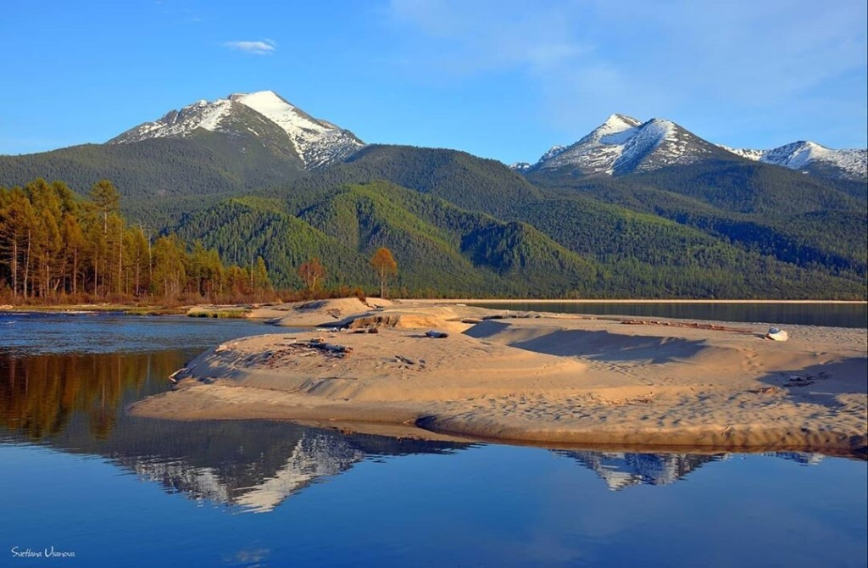

2.2
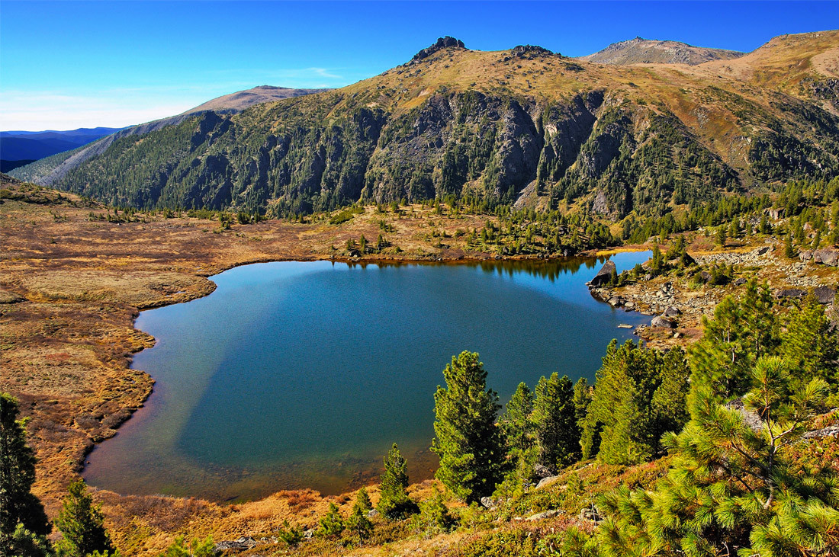
Байкальский биосферный заповедник создан в 1969 году на территории Кабанского, Селенгинского и Джидинского районов Республики Бурятия. Он включает в себя участок центральной части хребта Хамар-Дабан от побережья Байкала до долины реки Темник, причем, граница его не выходит на берег озера. Площадь заповедника составляет 165724 га. К нему примыкает небольшая охранная зона шириной до 2-4 км и размером в 34788 га. Статус биосферного заповедника присвоен ему в 1986 году. Природа заповедника представлена высокогорными и таежными комплексами. В подчинении Байкальского заповедника находится федеральный заказник «Кабанский» площадью 12 тыс. га, который расположен в дельте Селенги.

2.3
Байкало-Ленский заповедник был организован в 1986 г. на площади 659519 га. Он расположен на территории Ольхонского и Качугского районов Иркутской области. В состав заповедника входят 110-ти километровый участок побережья Байкала, верховья реки Лены и ее притоков и южная часть Байкальского хребта. Охранная зона и акватория у заповедника отсутствует. На территории заповедника представлены, в основном, горно-таежные и высокогорные ландшафты и лишь на побережье Байкала имеются небольшие фрагменты степей. Лесопокрытая площадь составляет около 87%. В районе бухты Заворотной на восточном макросклоне Байкальского хребта и примыкающего побережья находится участок площадью свыше 8 тыс. га, не входящий в состав заповедника, на территории которого имеется месторождение кварцитов.

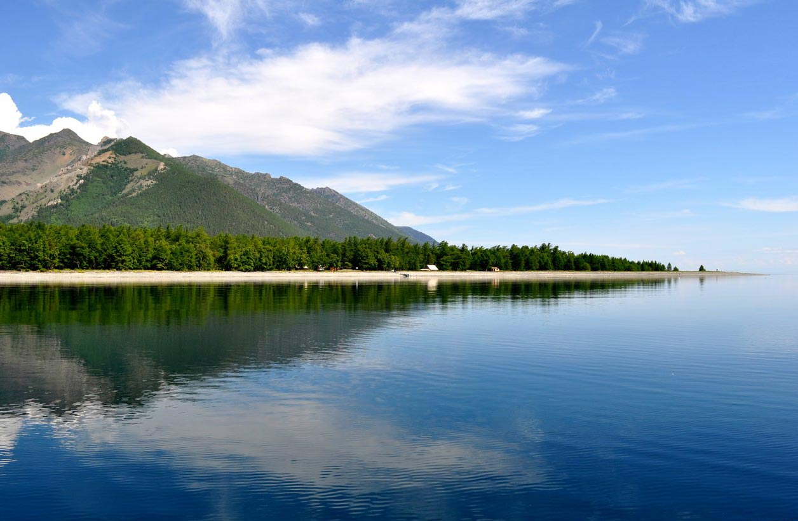

2.4
Витимский заповедник, созданный в 1982 году, расположен в юго-восточной части Бодайбинского района Иркутской области в долине реки Витим и занимает площадь 585021 га. Охранная зона отсутствует. Основная часть территории заповедника представлена высокогорными ландшафтами, 15% его территории покрыто лесами. Заповедник включает в свой состав красивейшее озеро Орон.

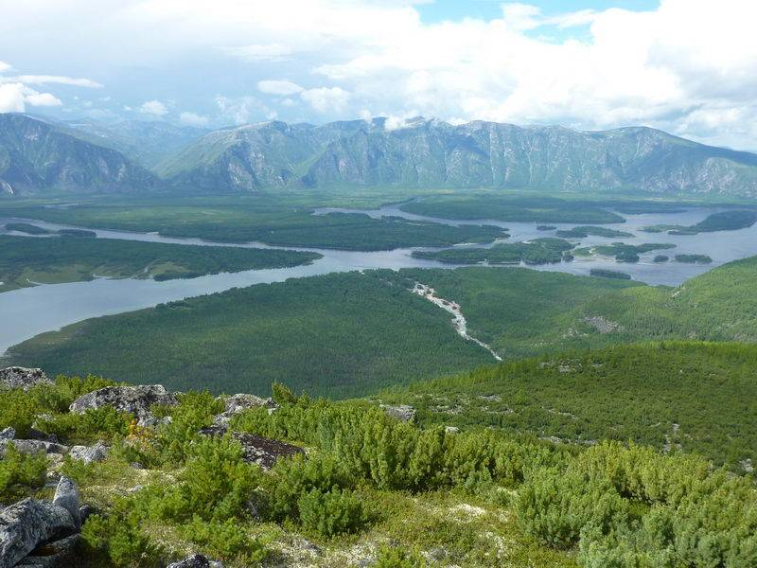

2.5 Заказники Иркутской области и Байкальского региона
№ п/п | Название | Год образования | Площадь (тыс. га) | Характеристика
И р к у т с к а я о б л а с т ь
1. | Тофаларский | 1971 | 132,7 | Федеральный
2. | Красный яр | 1971 | 49,00 | Федеральный
3. | Бойские болота | 1973 | 16,00 | Комплексный
4. | Магданский | 1973 | 77,828 | Комплексный
5. | Таюрский | 1976 | 55,6 | Комплексный
6. | Туколонь | 1976 | 106,734 | Комплексный
7. | Чайский | 1984 | 45,00 | Комплексный
8. | Кирейский | 1986 | 36,00 | Комплексный
9. | Кадинский | 1987 | 50,516 | Комплексный
10. | Эдучанский | 1981 | 30,00 | Комплексный
11. | Зулумайский | 1963 | 15,00 | Видовой
12. | Иркутный | 1967 | 30,00 | Видовой
13. | Кочергатский | 1967 | 16,00 | Видовой
14. | Сушинский калтус | 1995 | 2,00 | Местный
15. | Широкая падь | 1998 | 2,5 | Местный
16. | Лебединые озера | 2007 | 66,85 | Местный

- Выводы
На уроках географии Иркутской области мы знакомились с особо охраняемыми территориями. Мне захотелось расширить свои знания по данному вопросу. Более подробно ознакомиться с заповедниками Иркутской области. Основной целью проекта я ставила изучение особо охраняемых территорий Иркутской области и создание альбома о заповедниках Иркутской области в котором будут представлены их особенности и основные характеристики. Содержание данного альбома должно помочь учащимся школы узнать больше информации по такой значимой и важной теме как сохранение природы вокруг нас.
В ходе изучения особо охраняемых территорий Иркутской области я ознакомилась с большим разнообразием литературы. Данная тема хорошо представлена в справочниках, статьях интернет-ресурсов: даны описания заповедников, указаны причины их создания, обозначена их роль в сохранении природы.
Таким образом, я собрала информацию, проанализировала собранный материал и оформила его в альбом , который содержит подробное описание и красочные иллюстрации заповедников Иркутской области. Данное пособие будет полезно как в начальной школе, так и для учащихся среднего и старшего звена. Данный проект имеет практическое значение. Альбом может использоваться на уроках окружающего мира в начальной школе и на уроке географии, на классных часах, кружках, конференциях, викторинах.
В следующем году нужно продолжить данный проект, собрать информацию о национальных парках иркутской области, заказниках и памятниках природы.

- Заключение
На территории России, как и по всему миру, большое количество заповедников и национальных парков. Человечеству следует изучать их историю, местонахождение, животный и растительный мир. Создание каждого заповедника преследует конкретные цели и задачи, а именно: сохранение и восстановление редчайших животных, растений, неповторимых ландшафтов. Природу надо уметь понимать, улавливать ее настроение. Природа очень своенравна: иногда она сердится, порой бывает взволнованна, а иногда – счастлива, как дитя.
Человек – это неотъемлемая часть природы, которая является его домом. Поэтому он не может не замечать ее красоты, не может не восхищаться ими, видеть их разнообразие и неповторимость. Неслучайно человек посвятил природе свои лучшие творения – картины, стихи, песни.
К огромному сожалению, не все считают себя детьми природы, и не все считают своим долгом служить ей. Многие уничтожают ее ради собственной наживы, ради личного комфорта. При этом они не задумываются о том, что своими действиями они наносят непоправимый вред не только самой природе, но и лишают чего-то очень важного своих детей, внуков и многие последующие поколения.
Заповедники – образцы нетронутой, дикой природы – по праву называют природными лабораториями. Они особенно нужны нам сейчас, когда мы должны понять направления изменений природной среды под влиянием деятельности человека и отыскать пути наиболее бережного и разумного использования ее богатств.
Человеку необходимо расширять свой кругозор, познавать окружающий мир для духовного и всеобщего развития. Умение находить и видеть прекрасное, редкое и оригинальное необходимо в повседневной жизни.

- Список литературы и интернет-ресурсов

1.«СЛОВАРЬ РУССКОГО ЯЗЫКА» С.И. Ожегов (стр. 211)
2. «ЭНЦИКЛОПЕДИЧЕСКИЙ СЛОВАРЬ» государственное научное издательство
3. «СОВЕТСКАЯ ЭНЦИКЛОПЕДИЯ» (стр. 380)
4. «ЗАПОВЕДНИКИ РОССИИ. КРАСНАЯ КНИГА»- МОСКВА,2018.-88 СТР.:ИЛ.-(НОВАЯ ЗАНИМАТЕЛЬНАЯ ЭНЦИКЛОПЕДИЯ).
5. Интернет-ресурсы:

https://ru.wikipedia.org/wiki/%D0%91%D0%B0%D1%80%D0%B3%D1%83%D0%B%D0%B8%D0%BD%D1%81%D0%BA%D0%B8%D0%B9_%D0%B7%D0%B0%D0%BF%D0%BE%D0%B2%D0%B5%D0%B4%D0%BD%D0%B8%D0%BA

http://www.visitburyatia.ru/places/section-142/item-440/

https://irkobl.ru/sites/baikal/monitoring/kadastr/oopt/vitim/

https://irkobl.ru/sites/baikal/monitoring/kadastr/oopt/baikalsky/
https://irkobl.ru/sites/baikal/monitoring/kadastr/oopt/baikalsky/
https://zapovednoe-podlemorye.ru/s
https://www.tunkapark.ru/

